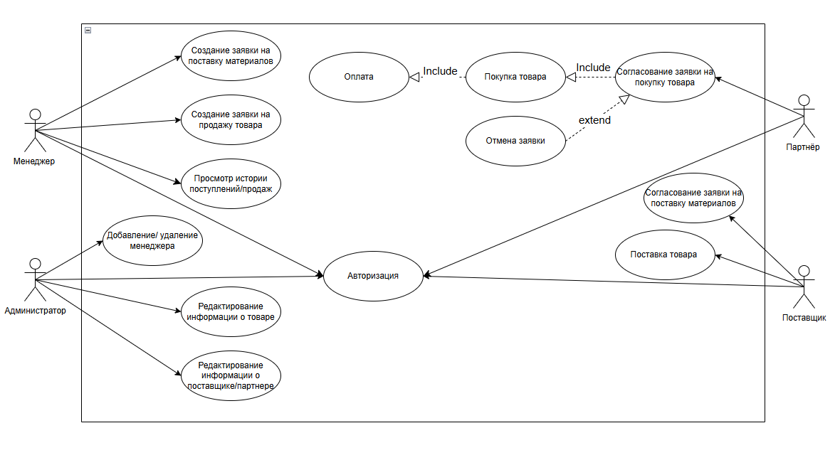

Рисунок 1 - Диаграмма прецедентов

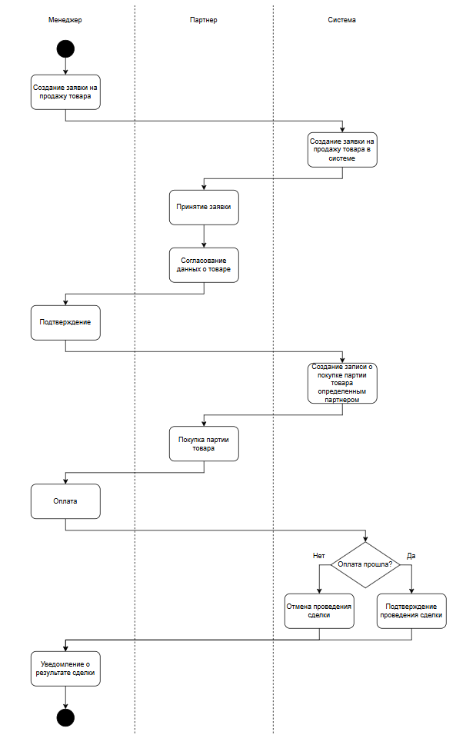

Рисунок 2 - диаграмма активности

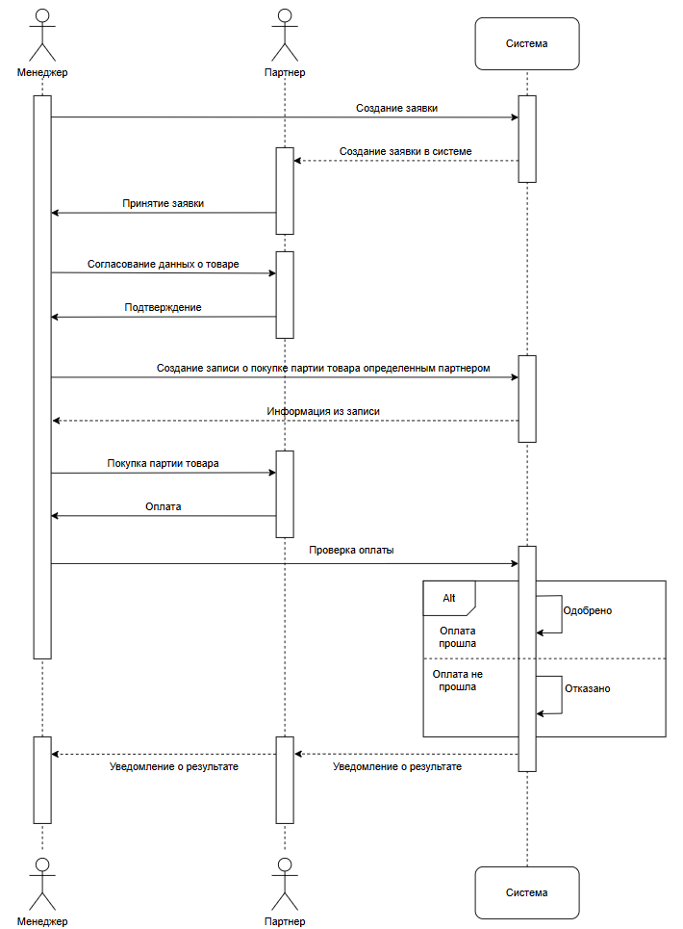

Рисунок 3 - Диаграмма последовательности

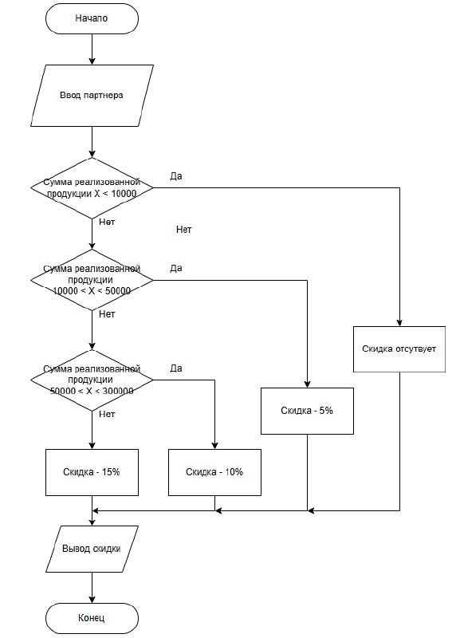

Рисунок 4 - Алгоритм скидки